Туова Марина Каплановна
Муниципальное бюджетное образовательное учреждение
"Средняя общеобразовательная школа № 4 а. Мамхег
им. Хусена Борежевича Андрухаева"
Учитель истории и обществознания

Урок — семинар по теме:
«Великая Отечественная войнасоветского народа 1941-1945гг.»

Цели и задачи урока:
1.закрепление знания учащихся по теме «Великая Отечественная война»
2.Определить значение основных ВОВ в ходе войны.
3.Привить учащимся чувство народа России, чувство патриотизма по отношению к своей Родине.

Оборудование урока: карта «Великая Отечественная война 1941-1945гг», «Вторая Мировая война 1939-1945гг», портреты великих полководцев, проектор, кадры военной хроники.

Основные даты: 1941г., 22 июня — нападение Германии на СССР;
декабрь, 1941г. - оборона Москвы;
июль, 1942- февраль, 1943г. - Сталинградская битва;
июль-август 1943 — Курская битва;
8 мая 1945г.- капитуляция Германии;
9 мая 1945г. - День Победы.

План урока-семинара.
- Вторжение немецких войск на территорию СССР. Причины поражения советских войск в первые месяцы войны.
- Победа советских войск в битве за Москву, ее значение.
- Поражение и неудачи Красной армии весной и летом 1942 года.
- Сталинградская битва, ее значение.
- Курская битва и ее значение.
- По обе стороны линии фронта.
- Изгнание захватчиков с советской земли.
- Освободительная миссия Красной Армии.
- Итоги и цена победы
- Подведение итогов урока.

Предварительно учащимся дано задание подготовить сообщения.

Ход семинара.

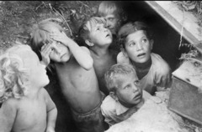

1. Вступительное слово учителя.
22 июня 1941 года без объявления войны немецкие войска вторглись на территорию СССР. На рассвете фашистская авиация начала бомбардировку городов и населенных пунктов нашей страны, затем огонь открыла артиллерия.
Враг стремился уничтожить штабы, узлы связи, железнодорожные коммуникации, мосты, военно-стратегические объекты. Первыми агрессора встретили пограничники. История сохранила память об их героизме, мужестве, стойкости и самоотверженности. Героизм воинов и неразбериха первых дней войны сплелись в одно неразрывное целое.
На протяжении нескольких месяцев в начале войны Красная Армия терпела поражение.
Вопрос: в чем заключались причины этих поражений?
Следует ответ учащегося.

2.Слова учителя.
Итак враг триумфально шествовал по советской земле. Он рвался к Москве.
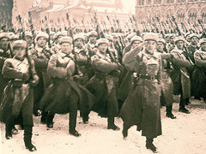

Гитлер мечтал 7 ноября провести парад своих войск на Красной площади, т. н. парад победы немецкой армии. И парад состоялся, но это был парад оветских войск, уходивших с Красной площади прямо на фронт, на оборону родной столицы — на оборону МОСКВЫ.

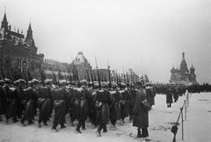

Заслушивается выступление учащегося на тему «Битва под Москвой»

Вывод: Т.о. Разгром немецких войск под Москвой показал несостоятельность стратегии молниеносной войны, развеял миф о непобедимости немецкой армии. Битва под Москвой была решающим военным событием 1-го года войны и 1-м поражением Германии во Второй Мировой войне, оказавшим большое влияние на ее дальнейший ход.

3. Слова учителя.
После такой крупной победы Красная Армия потерпела ряд неудач весной-летом 1942 года.
Вопрос: Почему такое произошло? В чем причины?
Ответы учащихся.

4.Слова учителя.
Летом 1942 года противник начал движение на Волгу и Северный Кавказ.Гитлер и его окружение планировали захват низовьев Волги и Кавказа, и следующее крупное сражение произошло именно на Волге.

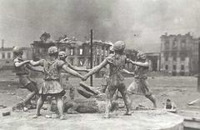

Выступление учащегося по теме «Сталинградская битва»
Вывод: Т.о. Победа советских войск под Сталинградом обозначала коренной перелом в ходе войны. Советские войска в тяжелых оборонительных боях измотали и обескровили крупную группировку немецких войск, остановили ее и создали условия для перехода Красной армии в контрнаступление. Красная Армия захватила стратегическую инициативу и удерживала ее вплоть до полной победы над врагом.

5. Разгром немецких войск под Сталинградом перерос в мощное наступление Красной Армии на многих участках советско-германского фронта. После Сталинграда был освобожден Северный Кавказ, Восточная часть Донбасса, частичный прорыв блокады Ленинграда. Началось массовое изгнание захватчиков с советской земли.
После зимних ожесточенных сражений весной 1943 года на советско-германском фронте наступило относительное затишье. Обе стороны подтягиали резервы, готовясь к решающим летним сражениям.
Противником для решающего сражения был выбран участок Курской Дуги.
Выступление учащегося по теме «Курская Дуга».
Вывод: сражение на Курской Дуге поставило германскую армию перед катастрофой.
6. Слова учителя.
Пока бойцы Красной Армии вели бои на передовой, проявляя мужество и героизм, не остались в стороне и советские люди, оказавшиеся на оккупированной территории.

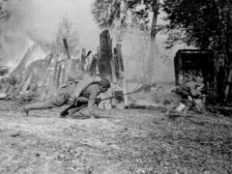

Выступление учащегося по теме «Партизанское движение»

Слова учителя.
Своими активными и бесстрашными действиями в тылу врага советские патриоты нанесли противнику существенный ущерб, сыграли немалую роль в приближении победы. Но свою огромную роль в приближении победы сыграли и люди, находившиеся в советском тылу: женщины, старики, дети.
Вопрос: в чем заключалась их роль?
Ответ учащегося.

7. Слова учителя.
После сражения на Курской Дуге началось массовое изгнание захватчиков с советской земли.
Вопрос: какие основные боевые операции по освобождению СССР от врагов были проведены?
Ответы учащихся.
8.Слова учителя.
После освобождения родной страны Красная армия начала свою освободительную миссию.
Выступления учащихся по темам: «Освобождение Восточной Европы»
«Взятие Берлина»
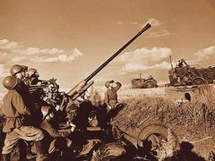

9. Слова учителя.
И так, Великая Отечественная война страшная, кровопролитная, принесшая много горя, страданий советскому народу, в которой погибло более 27 млн. советских людей, которая длилась четыре долгих года, завершилась. Закончилась победой Советского Союза.
Вопрос: но какова цена и итоги этой победы?
Ответы учащихся.
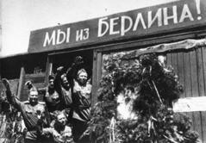

Вывод: т.о. Победа далась тяжелой ценой, но тем не менее в народном сознании долгожданная День Победы стал едва ли не самым светлым и радостным праздником, означавшим конец кровопролитнейшей и разрушительной войне.

10.Подведение итогов урока.

